**1200萬畫素全景型網路攝影機**

**機**

**HB-IP65A8E3B**

**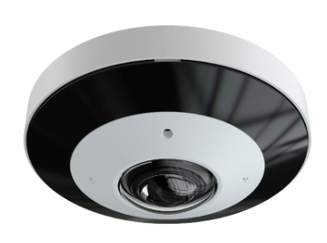  
▸ 採用H.265+/ H.264/ MJPEG壓縮格式並支援三碼流設計**

**▸ 內建高亮度LED紅外線,有效照射距離20米  
▸ 支援IE/Chrome/Edge瀏覽器 及CMS中控軟體方便管理  
▸ 內建SD卡槽位,最大支援256G錄影**

**▸ ICR雙濾片可自動切換，低照時彩色轉黑白  
▸ 支援本機端與網路端儲存,回放,備份,等功能  
▸ 支援2D及3D降噪功能**

**▸ 具智能功能:越線(人車分類),跨界,異常,人流統計,熱力圖,人群密度等  
▸ 內建百萬畫素超廣角鏡頭1.65mm，日夜不失焦**

**▸ 支援魚眼,全景+4 PTZ模式**

電器產品規格 **產品規格如變動將不另行通知**

|  |  |
| --- | --- |
| **產品型號** | HB-IP65A8E3B |
| **系統** | NTSC／PAL（依地區選用） |
| **感光元件** | 1/1.7”CMOS |
| **最低照度** | 0.01Lux（F/2.0）0 Lux IR/ON |
| **解析度** | 4000 x 3000 |
| **寬動態** | 120dB |
| **串流** | 4000 x 3000@30fps  1920 x 1080 @30fps  720 x 576 @30fps |
| **圖像設置** | 飽和度/亮度/對比/銳利度 |
| **畫質** | VBR / CBR可調 |
| **白平衡控制** | TTL自動追蹤白平衡（2500∘K～9500∘K） |
| **電子快門** | 1～1/100,000秒 |
| **背光補償/強光抑制** | 支援 |
| **位移偵測 /鏡射及翻轉** | 支援 |
| **視頻輸出** | CVBS(BNC x1) |
| **聲音** | 內建1組麥克風 , 1組外接聲音輸入輸出 |
| **警報** | 支援1組警報輸入輸出 |
| **RJ45 / 網路協定** | UDP， IPv4， IPv6， DHCP， NTP， RTSP， RTP， RTCP， PPPoE， DDNS， SMTP， FTP， 802.1x， SNMP， UPnP， HTTP， HTTPs， QoS |
| **電源** | DC12V 1A / POE / (MAX功耗10.5W) |
| **重量** | 0.52Kg |
| **鋁合金外殼** | 防水IP67 / IK10 |
| **工作溫度** | -30℃～60℃ |
| **尺寸** | 125(直徑) mm x 44(高) mm |

